top-7-investmentmärkte Q1-3/2024

Positiver Blick auf das Jahresende

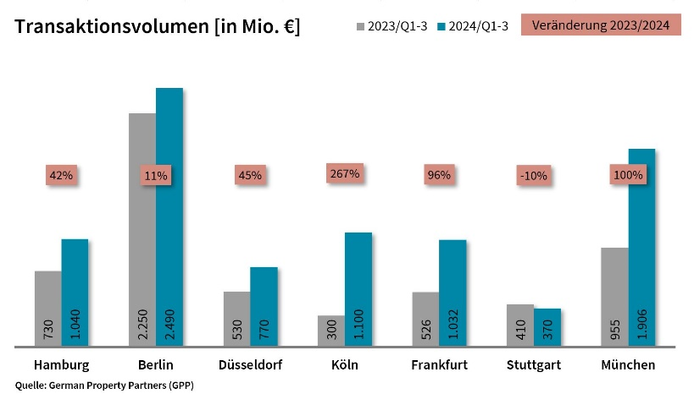

4. Oktober 2024, Hamburg. Das Transaktionsvolumen (TAV) auf den Top-7-Märkten für gewerbliche Immobilieninvestments belief sich zum Ende des 3. Quartals auf rund 8,7 Mrd. € und übertraf damit den Vorjahreszeitraum um etwa 53 %. *„Wir konnten in den vergangenen drei Monaten an den meisten Standorten eine leichte Zunahme der Investmentaktivitäten beobachten, der Großteil der Transaktionen bewegt sich aber weiterhin im kleinen bis mittleren Preissegment“,* kommentiert GPP-Sprecher **Björn Holzwarth.** *„Zwar wurden seit Juli bereits mehr Abschlüsse über 100 Millionen Euro realisiert als im Vorquartal, doch die wirtschaftlichen Rahmenbedingungen sorgen nach wie vor für Zurückhaltung und verzögerte Entscheidungsprozesse. Insbesondere mangelt es an Core-Transaktionen institutioneller Investoren.“*

* GPP erfasste an fast allen Top-7-Standorten eine deutliche Zunahme des TAV. Den größten Sprung machte es in Köln, hier wurde das Vorjahresergebnis mehr als verdreifacht. Dies ist insbesondere auf die großvolumigen Käufe der Messehallen 6- 9 sowie des Büroneubaus „ROSSIO“ durch die Stadt Köln zurückzuführen. Frankfurt (+96 %) und München (+100 %) konnten ihr TAV in etwa verdoppeln. In Düsseldorf (+45 %) und Hamburg (+42 %) zeigten sich ebenfalls hohe Zuwächse, in Stuttgart sank das umgesetzte Volumen hingegen um rund 10 %.
* Einzelhandelsimmobilien waren mit einem TAV-Anteil von etwa 26 % die am stärksten gehandelte Assetklasse. Hierzu trug maßgeblich der Verkauf des Berliner „KaDeWe“ durch Signa im 2. Quartal bei. Auf Platz 2 folgten Büroobjekte mit rund 25 %.
* Etwa 12 % des TAV entfielen auf Portfolio-Käufe, im Vorjahreszeitraum machten diese noch etwa 26 % aus. In München blieben Portfolio-Verkäufe auch im 3. Quartal aus.
* Die Spitzenrenditen für Büroobjekte sowie Industrie- und Logistikimmobilien haben sich im Vergleich zum 2. Quartal stabilisiert und bewegten sich zwischen 4,20 und 4,60 %. Der Renditeabstand zwischen beiden Assetklassen blieb gering, in Hamburg, Köln, Frankfurt und Stuttgart lagen sie jeweils auf dem gleichen Niveau. Verglichen mit dem Vorjahreszeitraum stieg die Top-7-Spitzenrendite für Büroobjekte um 0,26 %-Punkte auf 4,41 %. Für Industrie- und Logistikimmobilien kletterte sie um 0,11 %-Punkte auf 4,49 %.

*„Wir gehen davon aus, dass sich der vorsichtige Aufwärtstrend bis zum Jahresende fortsetzen wird“,* prognostiziert **Holzwarth**. *"Das Top-7-Gesamtergebnis dürfte sich dementsprechend über dem Vorjahreswert, aber weiterhin deutlich unter dem langjährigen Durchschnitt bewegen. Eine erneute Zinssenkung der EZB noch in diesem Herbst könnte ein zusätzliches positives Signal sein, doch mit einer anhaltenden Belebung des Investmentmarktes ist erst zu rechnen, sobald die Zinsen ein niedrigeres Niveau erreicht haben und sich das politische und gesamtwirtschaftliche Umfeld stabilisiert hat.“*

Zu German Property Partners (GPP) gehören Grossmann & Berger Immobilien, Anteon Immobilien, GREIF & CONTZEN Immobilien, blackolive und E & G Immobilien.

**Top-7-Standorte | 1.-3. Quartal 2024**

|  |  |  |  |  |  |  |  |  |
| --- | --- | --- | --- | --- | --- | --- | --- | --- |
|  | **HAM** | **BER** | **DUS** | **CGN** | **FFM** | **STU** | **MUC** | **TOP-7** |
| **TAV**  in Mio. € | 1.040 | 2.490 | 770 | 1.100 | 1.032 | 370 | 1.906 | **8.707** |
| **Veränderung**  ggü. Vorjahrin % | 42 | 11 | 45 | 267 | 96 | -10 | 100 | **53** |
| **Spitzenrendite* Büro** in % | 4,50 | 4,30 | 4,40 | 4,40 | 4,60 | 4,50 | 4,20 | **4,41** |
| **ggü. Vorjahr**  in %-Pkt. | 0,50 | 0,10 | 0,30 | 0,40 | 0,10 | 0,40 | 0,00 | **0,26** |
| **Spitzenrendite* Logistik** in % | 4,50 | 4,50 | 4,60 | 4,40 | 4,60 | 4,50 | 4,30 | **4,49** |
| **ggü. Vorjahr**  in %-Pkt. | 0,20 | 0,30 | 0,20 | 0,10 | 0,00 | 0,00 | 0,00 | **0,11** |
| **Stärkste**  **Assetklasse** | Büro | Einzel-handel | Büro | Sonstiges | Büro | Misch-nutzung | Misch-nutzung | Einzel- handel |
| **Stärkste**  **Assetklasse** in % | 39 | 59 | 38 | 39 | 45 | 56 | 68 | **26** |

* Nettoanfangsrendite. Quelle: German Property Partners (GPP)

**Größte bekannte Abschlüsse | Top-7-Standorte | 1.-3. Quartal 2024**

|  |  |  |  |  |
| --- | --- | --- | --- | --- |
| **Stadt** | **Projekt/Objekt** | **Käufer** | **Verkäufer** | **KP\*** (ca. Mio. €) |
| BER | „KaDeWe“, Tauentzienstraße 21-24 | Central Group | Signa Prime Selection | 1.000 |
| MUC | „Fünf Höfe“,  Theatinerstraße 8 | Athos Family Office | Union Investment | 715 |
| MUC | „Pasing Arcaden“,  Pasinger Bahnhofsplatz 5 | Ingka Centres | Unibail-Rodamco-Westfield | 388 |
| CGN | Nordteil des Messegeländes, Messeplatz 1 | Stadt Köln | RFR-Holding | 385 |
| CGN | "ROSSIO", Barmer Straße | Stadt Köln | STRABAG und ECE | 270 |
| MUC | Maximilianstraße 12-14 | Commerz Real | Centrum | 250 |
|  |  |  |  |  |
| DUS | Ehm. Kaufhof | Landeshauptstadt Düsseldorf | Signa | vertraulich |
| FFM | "Canyon",  Mainzer Landstraße 23,23a | Tite Street Capital | CV Real Estate | vertraulich |

*Die aufgeführten Kaufpreise basieren auf öffentlich verfügbaren Angaben; wo solche fehlen, sind die Kaufpreise geschätzt. Quelle: German Property Partners (GPP); Transaktionen aus dem aktuellen Quartal sind farblich markiert

**ÜBER GERMAN PROPERTY PARTNERS**

[German Property Partners](https://www.germanpropertypartners.de/de/) (GPP) ist ein deutschlandweites Netzwerk lokal führender Gewerbe-Immobiliendienstleister. Hierzu gehören Grossmann & Berger Immobilien, Anteon Immobilien, GREIF & CONTZEN Immobilien, blackolive und E & G Immobilien. Es zeichnet sich durch tiefe Marktkenntnisse vor Ort, langjährig für die Partnerunternehmen tätige Immobilienberater und das persönliche Engagement der Gesellschafter und Geschäftsführer aus.

Das Netzwerk verfügt in den Top-7-Städten Hamburg, Berlin, Düsseldorf|Essen, Köln|Bonn, Frankfurt, Stuttgart und München über eigene Standorte und bietet Dienstleistungen in den Bereichen Immobilien-Investments, gewerbliche Vermietung, unternehmerisches Immobilienmanagement (CREM), Immobilienbewertung und Research an. Bank-, Finanzierungs- und Verwaltungs-Dienstleistungen runden das Leistungsspektrum ab.

Aktuell sind rund 420 Immobilienspezialisten für das Netzwerk tätig. 2023 vermittelte GPP deutschlandweit rund 490.000 m² Gewerbefläche und betreute ein Transaktionsvolumen in Höhe von rund 770 Mio. €.

**www.germanpropertypartners.de**

Die **Datenschutzerklärung** von German Property Partners finden Sie auf der GPP-Website: www.germanpropertypartners.de/datenschutz. Wenn Sie künftig keine Informationen der GPP-Pressestelle mehr erhalten möchten, senden Sie bitte eine E-Mail an presse@germanpropertypartners.de mit dem Betreff „Abmeldung aus Presseverteiler“.